Segmentarea polipilor intestinali

**Studenti:**

Maior Manuel Razvan

Tomoiaga Andrei-Stefan

**Profesor coordonator:**

Mitrea Delia

Cuprins

1. Specificatii 2

2. Fundamentare teoretica 2

2.1. Egalizarea histogramei 2

2.2. Corectia gamma 3

2.3. Binarizarea automata globala 3

2.4. Negativul unei imagini 4

2.5. Eroziunea 4

2.6. Etichetarea obiectelor dintr-o imagine binara folosind cautarea in latime 5

2.7. Aria unui obiect 5

2.8. Perimetrul unui obiect 5

2.9. Factorul de subtiere al unui obiect 6

2.10. Factorul de aspect al unui obiect 6

3. Solutia propusa – metode si algoritmi, arhitectura aplicatiei, implementare 6

4. Testarea solutiei 8

5. Concluzii si dezvoltari ulterioare 10

Referinte bibliografice 11

# Specificatii

Lucrarea de fata are ca scop prezentarea unei solutii pentru *Segmentarea polipilor intestinali din imagini endoscopice*. Pentru realizarea acesteia se utilizeaza diverse instrumente elementare pentru prelucrare grafica, prezentate in sectiunile urmatoare.

*Endoscopia cu capsulă video* este un mijloc inovativ de diagnosticare în gastroenterologie. Această modalitate necesită fotografii ale tractului gastrointestinal folosind o cameră în miniatură care are atașate LED-uri. Capsula transmite imagini ale tractului gastrointestinal la un dispozitiv capabil de înregistrare [1].

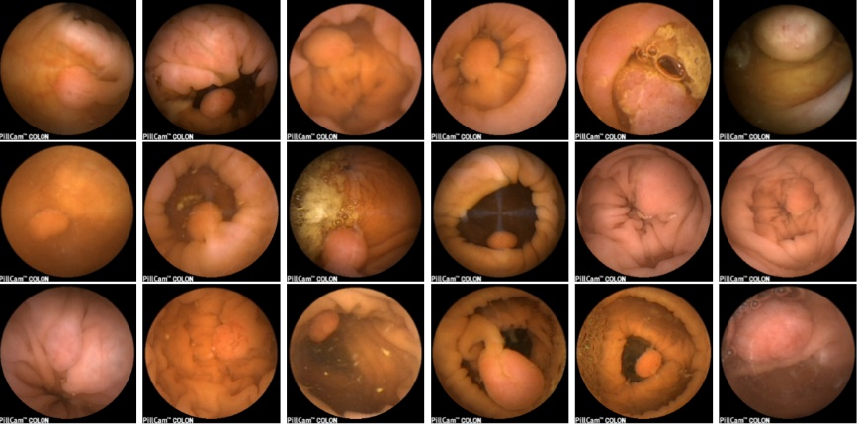

Figura . Mostre de imagini endoscopice

In Figura 1. pot fi observate cateva mostre de imagini endoscopice. Se observa faptul ca in majoritatea imaginilor polipul intestinal este clar vizibil ochiului uman, insa in fiecare mostra exista imperfectiuni precum: efecte speculare, umbre, delimitari neclare ale marginilor polipilor etc. Toate aceste imperfectiuni se doresc a fi eliminate in procent cat mai ridicat, astfel incat segmentarea propriu-zisa sa fie usurata, iar la final sa poata fi obtinute rezultate cat mai precise.

# Fundamentare teoretica

## Egalizarea histogramei

Egalizarea histogramei este folosita pentru a creste contrastul unei imagini, in special cand datele din matricea de imaginii sunt reprezentate de valori de intensitate apropiate. Folosind aceasta ajustare a imaginii, intensitatiile sunt distribuite uniform, modificand zonele din histograma unde contrastul este mic sa primeasca valori mai mari si astfel imbunatatindu-se si evidentiandu-se detalile imaginii.

Pentru a realiza aceasta egalizare se foloseste urmatoarea transformare:

unde:

* k reprezinta nivelul de intensitate al imaginii de intrare,
* reprezinta nivelul de intensitate normalizat al imaginii de iesire,
* reprezinta functia densitatii de probabilitate cumulative (FDPC) a imaginii de intrare.

## Corectia gamma

Corectia gamma este folosita pentru imbunatatirea contrastului imaginii. Aceasta poate fi definita prin urmatoarea functie:

gout = c × (fin)y

Procesul fotografic contine neliniaritati de forma g(x,y) = f(x,y)y, unde f este intensitatea perceputa, g este intensitatea reala, iar γ este o constanta.

## Binarizarea automata globala

Binarizarea globala este utilizat pentru a diferentia fundal dintr-o imagine fata de obiecte, anume fundal primind in matrice valorea culorii alb (255) si obiectele valoarea culorii negre (0). Aceasta se realizeaza in mod automat, gasindu-se un prag T autonom care conditioneaza care pixeli reprezinta fundalul si care pixeli reprezinta obiectele din imagine.

Algoritmul are la baza pasii urmatori:

1. Initializarea:
   * Se calculeaza histograma.
   * Se gaseste intensitatea maxima si minima in imagine,, respectiv .
   * Se alege valoarea initiala pentru pragul T:
2. Se segmentează imaginea pe baza pragului T și se calculează valorile medii de intensitate:

* se calculează valoarea medie pentru pixelii care satisfac condiția
* se calculează valoarea medie pentru pixelii care satisfac condiția

Unde si se calculeaza folosind formulele:

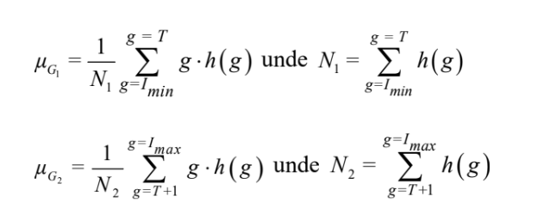

1. Se actualizeaza pragul T



1. Se repeta pasii b) si c), pana cand , unde este valoarea pozitiva de eroare.
2. In final, se binarizeaza folosind pragul obtinut T.

## Negativul unei imagini

Negativul unei imagini reprezinta o imagine in care valoarea fiecarui pixel este reprezentata de:

gdst = L - gin

unde gdst reprezinta valoarea pixelului destinatie, L reprezinta valoarea maxima pe un canal de culoare, iar gin reprezinta valoarea pixelului destinatie. Pentru o imagine *greyscale* se aplica aceasta operatie doar pe un canal, in schimb pe o imagine color, va fi necesara aplicarea operatiei pe toate cele trei canale: R, G si B.

## Eroziunea

Eroziunea reprezinta o operatie morfologica care afecteaza forma sau structura unui obiect, fiind aplicata doar pe imagini binare si are ca efect micsorarea obiectelor prin erodarea marginilor.

Pentru a realiza eroziunea se foloseste un element structural sub forma unei matrice *3x3*, folosit pentru a fi suprapus pe imaginea destinatie, pentru verificarea pixelilor adiacenti.

Eroziunea se realizeaza pe urmatorul principiu:

1. Daca suprapunerea elementului structural asupra pixelului din imaginea sursa acopera doar pixeli obiect, atunci pixelul destinatie este marcat ca pixel obiect.
2. Daca suprapunerea elementului structural acopera cel putin un punct de fundal, atunci pixelul destinatie este marcat ca pixel fundal.

## Etichetarea obiectelor dintr-o imagine binara folosind cautarea in latime

Etichetarea obiectelor dintr-o imagine binara consta in asocierea fiecarei componente conexe din imagine o valoare. Mai precis, fiecarui pixel care alcatuieste o componenta conexa i se asociaza o valoare diferita fata de cea a pixelilor ce alcatuiesc o alta componenta conexa.

Pentru a realiza etichetarea folosind cautarea in latime, primul pas este initializarea matricei de etichete cu valoarea zero pentru toti pixelii, indicand faptul ca totul este neetichetat. Apoi, algoritmul va cauta un pixel de tip obiect care este neetichetat. Daca acest punct este gasit, el va primi o eticheta noua, pe care o va propaga vecinilor lui. Se va repeta acest proces pana cand toti pixelii obiect vor primi o eticheta.

Pseudocodul algoritmului:

label **=** 0

labels **=** zeros**(**height**,** width**)**

**for** i **=** 0**:**height**-**1

**for** j **=** 0**:**width**-**1

**if** img**(**i**,**j**)==**0 **and** labels**(**i**,**j**)==**0

label**++**

Q **=** queue**()**

labels**(**i**,**j**)** **=** label

Q**.**push**(** **(**i**,**j**)** **)**

**while** Q **not** empty

q **=** Q**.**pop**()**

**for** each neighbor in N8**(**q**)**

**if** img**(**neighbor**)==**0 **and** labels**(**neighbor**)==**0

labels**(**neighbor**)** **=** label

Q**.**push**(** neighbor **)**

Structura de date de tip coadă menține lista punctelor care trebuie etichetate cu eticheta curentă ”label”. Deoarece este o structură FIFO, se va obține traversarea în lățime. Vom marca nodurile vizitate setând eticheta pentru poziția lor, în matricea de etichete. Dacă structura de date se schimbă într-o stivă, se va obține o traversare în adâncime.

## Aria unui obiect

Aria este masurata in numarul de pixeli si reprezinta marimea relativa a unui obiect. Se utilizeaza urmatoarea formula:

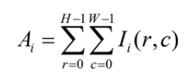

## Perimetrul unui obiect

Perimetrul obiectului aduce informatii despre forma acestuia. El poate fi calculat prin numararea pixelilor de pe contur (pixeli cu valoarea 1 care au cel putin un pixel vecin de valoare 0).

## Factorul de subtiere al unui obiect

Factorul de subtiere al unui obiect are un singur rol, acela de a determina gradul de rotunjime al unui obiect. Factorul de subtiere reprezinta un numar rational cuprins in intervalul *[0, 1]*, unde apropierea de 1 a acestui factor denota faptul ca obiectul este mai rotund.

Pentru a determina acest factor se utilizeaza formula :

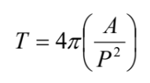

## Factorul de aspect al unui obiect

Aceasta marime se determina prin scanarea imaginii si determinarea valorilor minime si maxime ale liniilor si coloanelor ce formeaza dreptunghiul circumscris obiectului.

unde Cmax , Cmin reprezinta coloana maxima, respectiv minima, iar Rmax, Rmin reprezinta randul maxim, respectiv minim. Aceasta valoare poate fi folosita pentru a obtine informatii despre forma unui obiect.

# Solutia propusa – metode si algoritmi, arhitectura aplicatiei, implementare

Pentru implementarea solutiei s-au folosit fundamentele teoretice prezentate in sectiunea anterioara. Acestea au servit pentru realizarea unor functii/algoritmi care sunt folositi intr-o ordine potrivita pentru obtinerea unui rezultat relevant.

Segmentarea unui polip dintr-o imagine endoscopica consta in doua faze: o faza initiala de preprocesare a imaginii si o faza in care se analizeaza proprietatile geometrice ale imaginii care duc la identificarea obiectelor din imagine care reprezinta polipi. In plus, dupa segmentarea propriu-zisa, se aplica un algoritm cu ajutorul caruia se deseneaza cate un dreptunghi de culoare albastra peste fiecare polip identificat in imaginea de intrare.

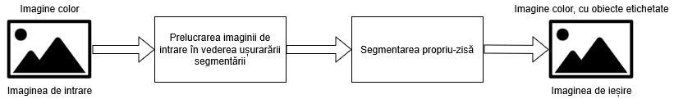

Figura . Arhitectura aplicatiei

Etapa de preprocesare consta in urmatorii pasi:

1. Egalizarea histogramei pentru imbunatatirea contrastului.
2. Corectie gamma a imaginii cu un factor de: 210/*averageIntensity*. Aceasta duce la o intunecare a imaginii pentru a elimina efectele speculare.

Faza de segmentare consta in urmatorii pasi:

1. Se aplica binarizare globala automata pe imaginea preprocesata.
2. Se aplica operatii de eroziune pentru a realiza o separare mai buna a obiectelor din imagine.
3. Se realizeaza etichetarea obiectelor din imaginea obtinuta
4. Se filtreaza obiectele in functie de:
   * + factorul de subtiere (> 0.7, pentru a pastra obiectele cu o forma cat mai rotunda)
     + arie (> 50, pentru a nu pastra obiectele cu o arie prea mica, care in cele mai multe cazuri sunt irelevante)

Algoritmul pentru desenarea cadrului dreptunghiular pentru evidentierea polipului:

1. Se gasesc limitele obiectului pe axele *x* si *y*.
2. Se foloseste o structura de tip dictionar pentru a stoca limitele obiectelor in functie de eticheta (etichetele sunt unice).
3. Se face o filtrare suplimentara in functie de factorul de aspect (pentru a pastra obiecte ce tind sa aiba un factor de aspect apropiat de 1 si a le elimina pe restul).
4. Se deseneaza toate cadrele dreptunghiulare folosind dictionarul construit anterior.

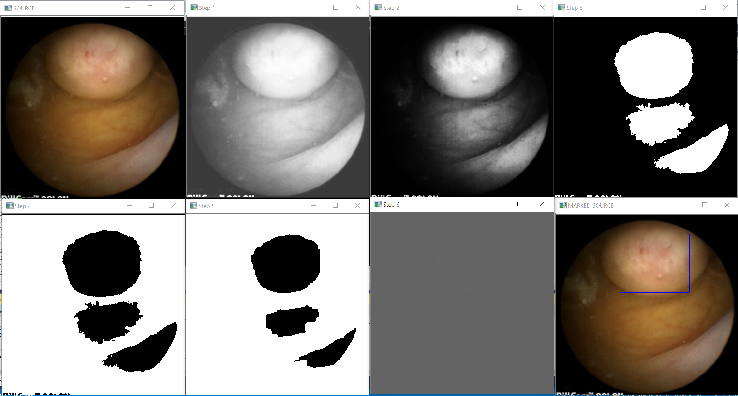

Figura 3. Vizualizare grafica a pipeline-ului de prelucrare pe o imagine exemplu

# Testarea solutiei

Pentru verificarea functionarii aplicatiei rezultate s-au ales urmatoarele imagini de test, fiecare continand cate un polip. Segmentarea polipului poate fi vizualizata prin incadrarea intr-un dreptunghi albastru a subiectului.

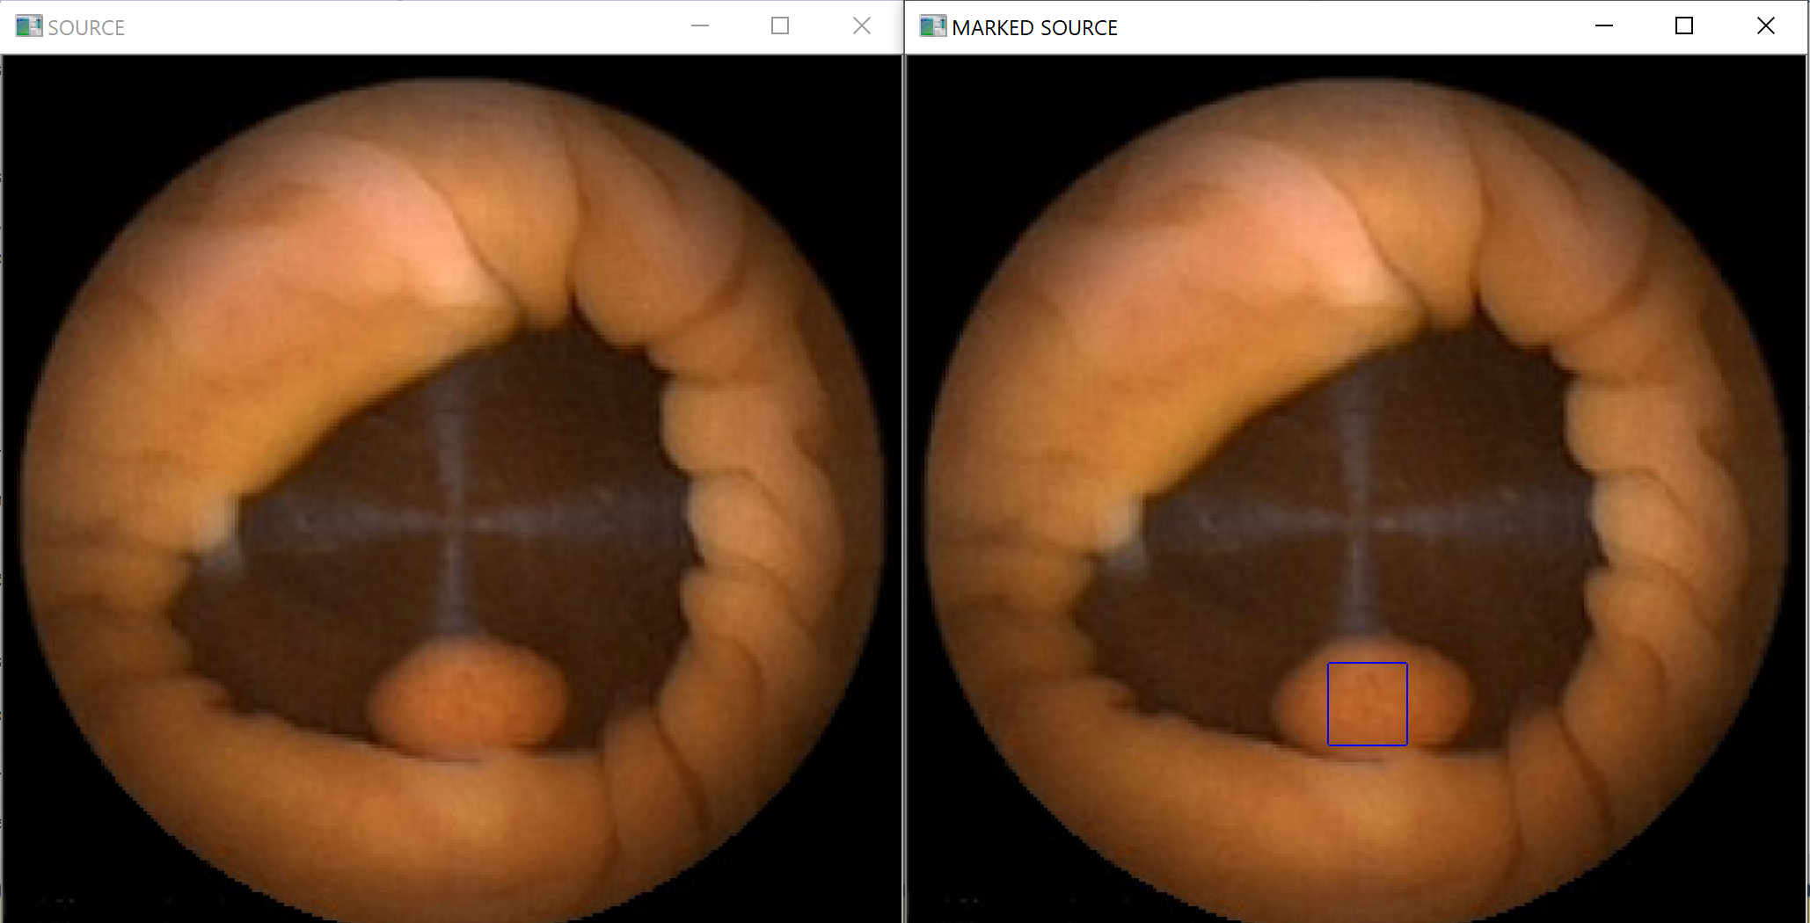

Imagine test 1

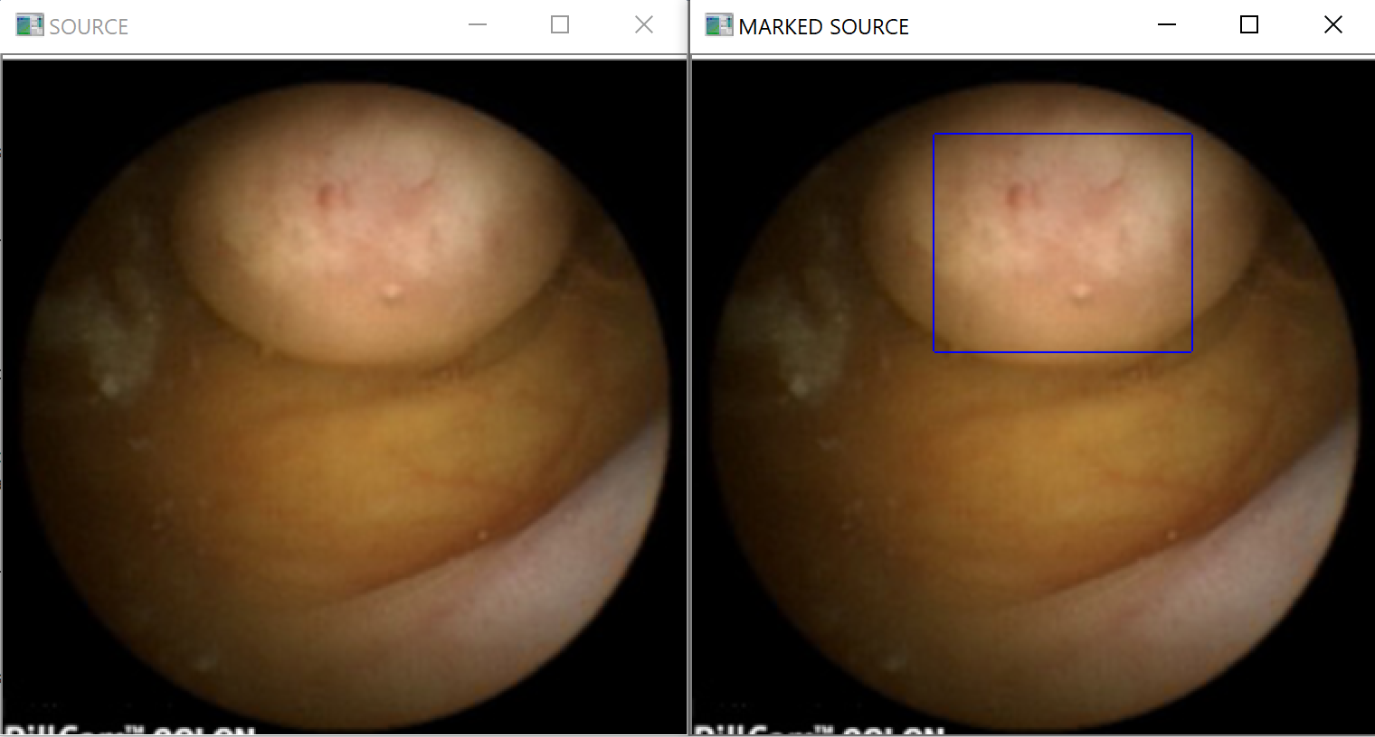

Imagine test 2

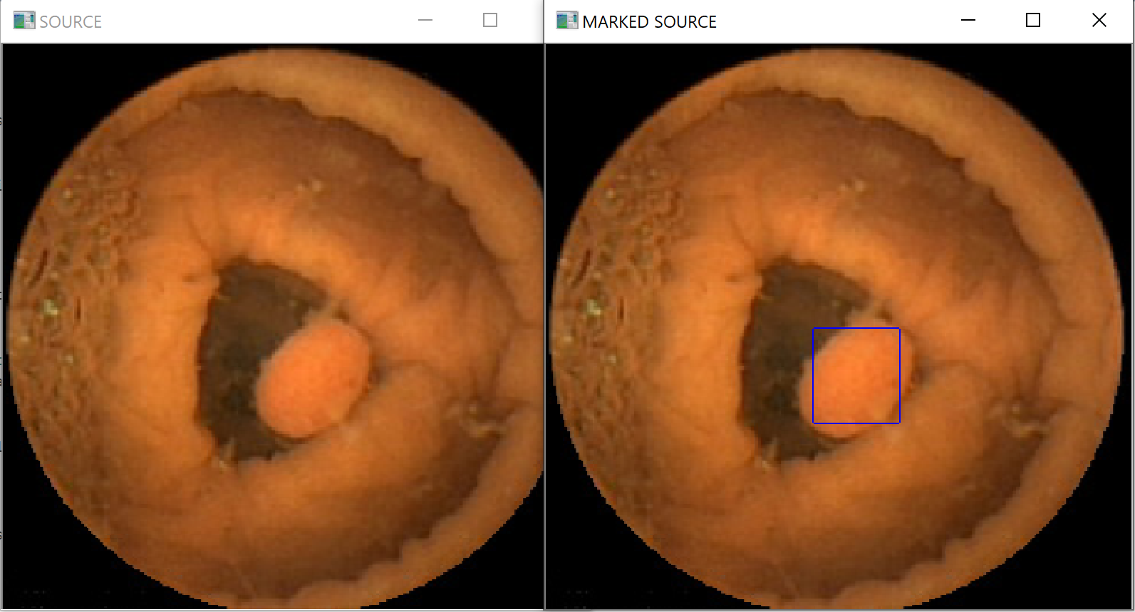

Imagine test 3

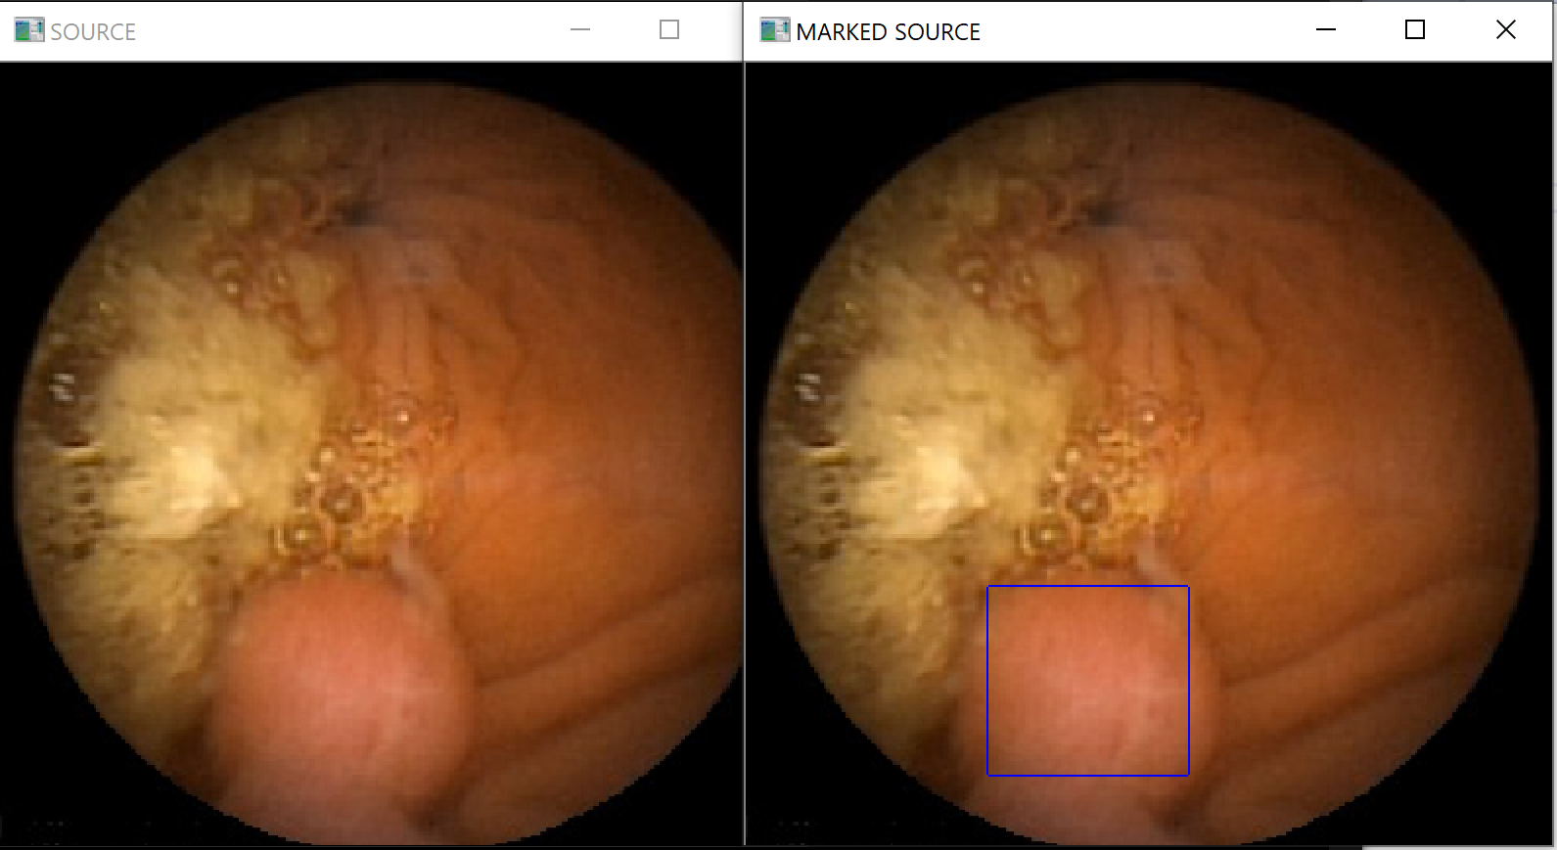

Imagine test 4

# 

Imagine test 5

# Concluzii si dezvoltari ulterioare

Deoarece polipii intestinali tind sa aiba caracteristici diferite de fiecare data cand se obtine o imagine de test, exista metode care ar putea imbunatati performanta segmentarii acestora. Acestea pot fi folosite concomitent cu cele existente, iar printre ele se pot numara urmatoarele:

* + Filtrarea zgomotelor (de diferite tipuri) din imaginea sursa
  + Transformata Hough pentru identificarea obiectelor circulare din imagine
  + Folosirea informatiilor legate de textura (polipii pot de cele mai multe ori sa prezinte o culoare/textura specifica, trasatura care se poate folosi pentru segmentare)

# Referinte bibliografice

[1] [Polyp Detection and Segmentation from Video Capsule Endoscopy: A Review](https://www.semanticscholar.org/paper/Polyp-Detection-and-Segmentation-from-Video-Capsule-Prasath/9a99af9495bab7f56278eff4f1ba04e63e8061f6), V. B. Surya Prasath